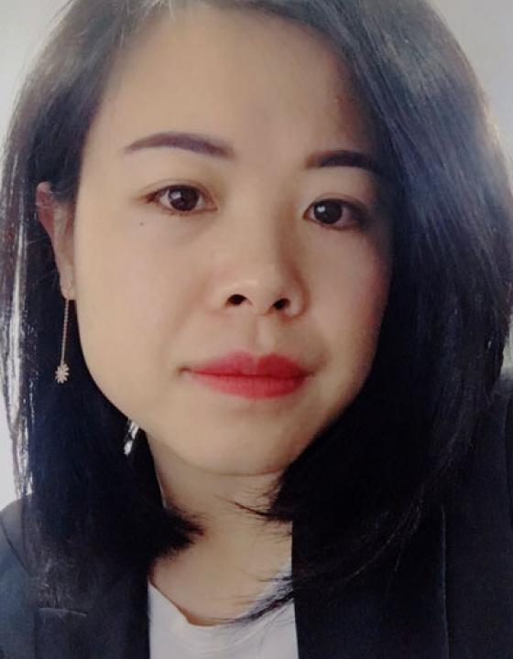 | 郭惠婷  自我简介！  大家好，我叫郭惠婷（卡丽娜）。 我的母语是中文。 本人拥有5年以上、各个领域的中俄互译翻译经验，并且 在商务谈判中也拥有丰富的实践经验。  翻译的主要领域：机械设备，冶金，建筑，商业/金融，物流/海关等。  期待与您的合作！
翻译员

语言
- 俄语
- 汉语

转移类型
- 交替翻译
- 笔译

题目

工作经验

广田有限责任公司俄罗斯分公司 (莫斯科)
2017 年 - 至今
高级翻译兼物流经理
职责业绩：
- • 承担领导对外洽谈、会议、商务会谈等活动现场翻译；
- • 协助领导会务的组织安排，并对决议事项进行催办、查办和落实；
- • 负责俄罗斯境内物流公司的洽谈与比对，以及货物的运输和清关工作。

俄罗斯彩虹锌板有限责任公司 (伏尔加格勒)
2015 年 - 2017 年
采购经理兼翻译
职责业绩：
- • 协助领导处理商务谈判、资料翻译、同声传译、俄文往来信函等工作；
- • 负责汇总生产车间的申请采购，编制采购计划，以及采购工作； 3）负责采购合同的执行，包括境外采购的物流以及清关部分。

中石化国际事业俄罗斯分公司(莫斯科)
2013 年 - 2015 年
执行经理
职责业绩：
- • 负责销售、采购部门合同整理收档；
- • 负责境内外运输以及境内清关事宜的询价及合同签订；
- • 负责货物发运后的物流跟踪以及境内清关事宜。

亮语翻译公司
2019 年 - 至今
汉俄语翻译
在莫斯科市负责口译和笔译工作。

教育

学院: 俄罗斯科学院设计与技术信息研究所 (2017 年 – 2020 年)
院系: 社会学
专业: 是否统招

学院: 俄罗斯人民友谊大学 (2013 年 – 2015 年)
专业: 石油天然气管理

学院: 西安石油大学 (2009 年 – 2013 年)
专业: 俄语及语言文学

学院: 俄罗斯布利亚特国立大学 (2011 年 – 2012 年)
专业: 俄语及语言文学

学院: 巴彦淖尔市中学 (2006 年 – 2009 年)
专业: 理科

请在我们的网站上查看翻译员的完整资料:

 | 如需在网站上查看翻译员的个人资料，请扫描二维码。  https://www.ezhongfanyi.com/translators/go-galina | 亮语翻译公司  ezhongfanyi.com  liangyufanyi@163.com  +7 (495) 147-56-20
 |  |  | 
质量 | 保障 | 实惠 | 速度和便利
- 翻译仅由母语人士完成  - 我们的译员均毕业于中国和俄罗斯的顶尖高校  - 我们根据主题和领域，精准匹配专业译员  - 支持处理多种中文地方方言 | - 译员均持有翻译资格证书和相关学历文凭  - 自2014年起专注于中文翻译工作  - 获得大量客户好评  - 与大型政府机构建立合作 | - 由母语人士提供高质量翻译，价格合理  - 截取部分译文，免费试译  - 我们的服务遍布俄罗斯50座城市和中国45座城市  - 为长期合作客户提供专属优惠 | - 中文翻译日均完成250页以上  - 15分钟内快速匹配译员  - 市中心可办理文件公证  - 办公室在沈阳市和莫斯科市

